Информация об обращениях граждан, поступивших в Администрацию Артемовского городского округа за 1 квартал 2020 года

За 1 квартал 2020 год в Администрацию Артемовского городского округа поступило 228 обращений (за 1 квартал 2019 года – 213), из них:
- в письменной форме – 208 обращений (за 1 квартал 2019 года – 187),
- в устной форме – 8 обращений (за 1 квартал 2019 года – 14),
- в электронной форме – 12 обращений (за 1 квартал 2019 года – 12).

Динамика поступления обращений граждан с разбивкой по месяцам (представлена на Диаграмме 1):

январь | февраль | март
66 | 77 | 85

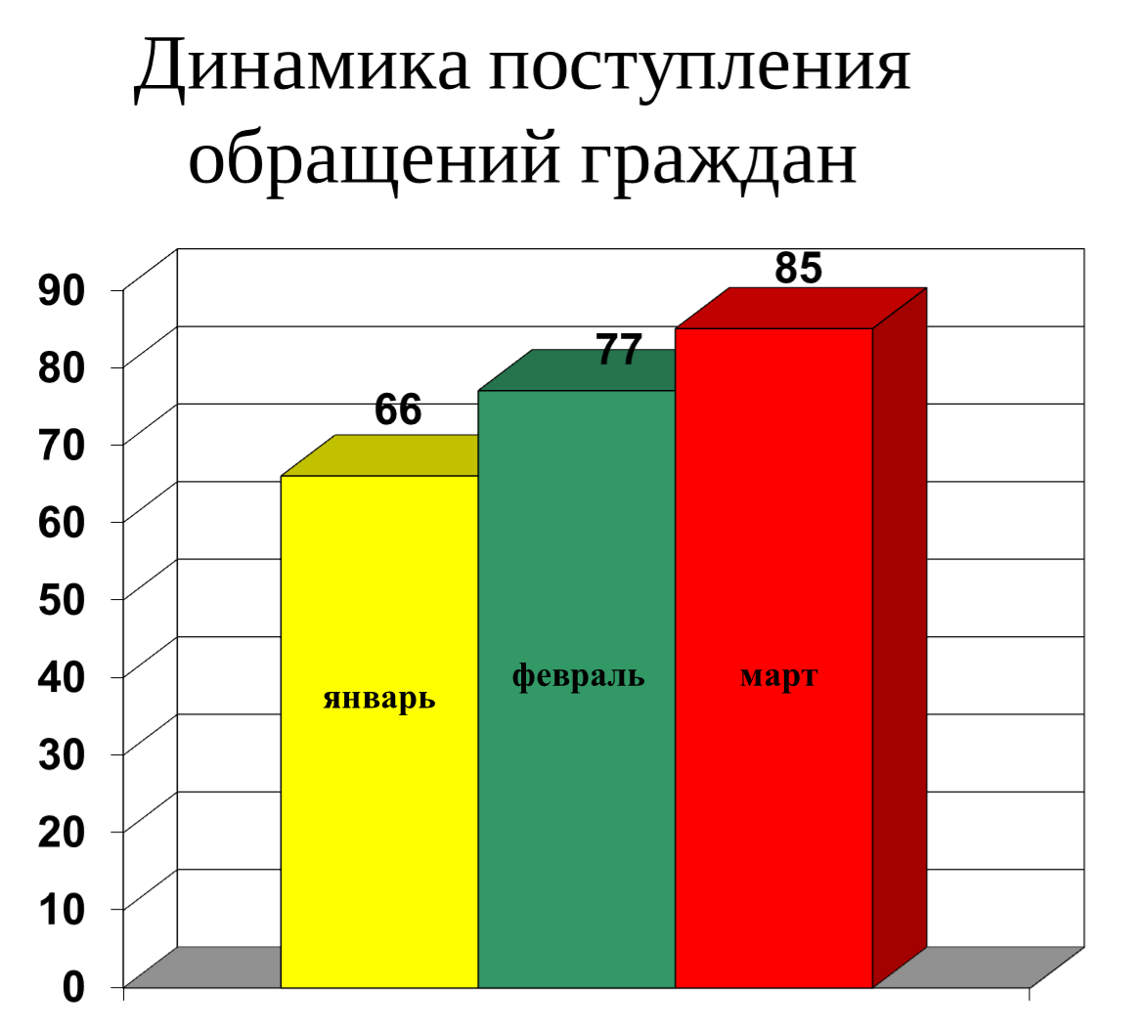Диаграмма 1

Наибольшее количество обращений в первом квартале 2020 года поступило от жителей, проживающих в городе Артемовском (165 обращений), что на 4% больше чем в АППГ (159 обращений). Информация об обращениях граждан, проживающий в сельских населенных пунктах представлена на Диаграмме 2
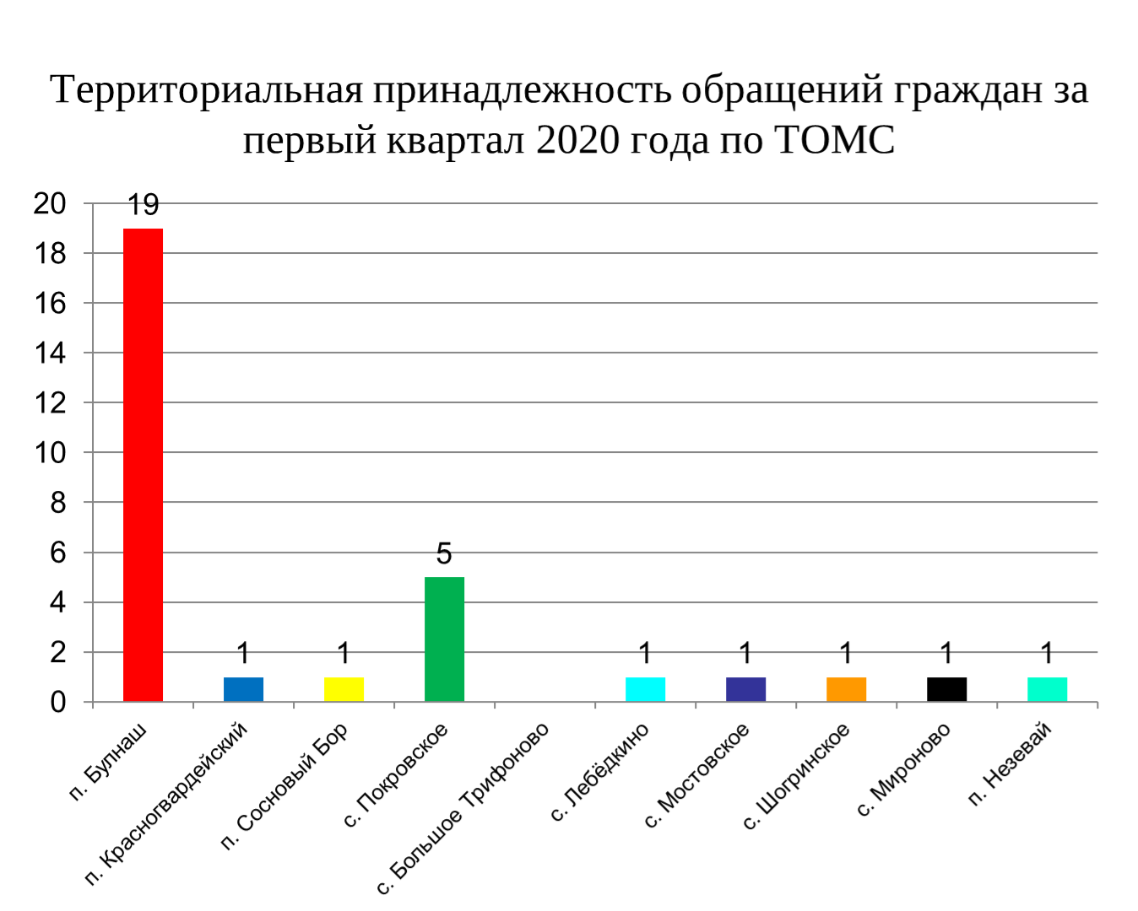

Информация по тематическим разделам обращений граждан

По результатам анализа вопросов, содержащихся в обращениях граждан, поступивших в адрес Администрации Артемовского городского округа, наибольшее количество обращений, в соответствии с Типовым общероссийским тематическим классификатором обращений граждан, утвержденным Управлением Президента Российской Федерации по работе с обращениями граждан и организаций, приходится на сферы экономика 68% от общего количества обращений и жилищно-коммунальная сфера 15%.

Период | Экономика | Жилищно-коммунальная сфера | Государство, общество, политика | Социальная сфера | Оборона, безопасность, законность
1 квартал 2019 года | 121 | 42 | 18 | 16 | 2
1 квартал 2020 года | 155 | 36 | 13 | 12 | 4

Структура вопросов граждан с разбивкой по тематическим разделам за 1 квартал 2020 года представлена на Диаграмме 3.
Диаграмма 3
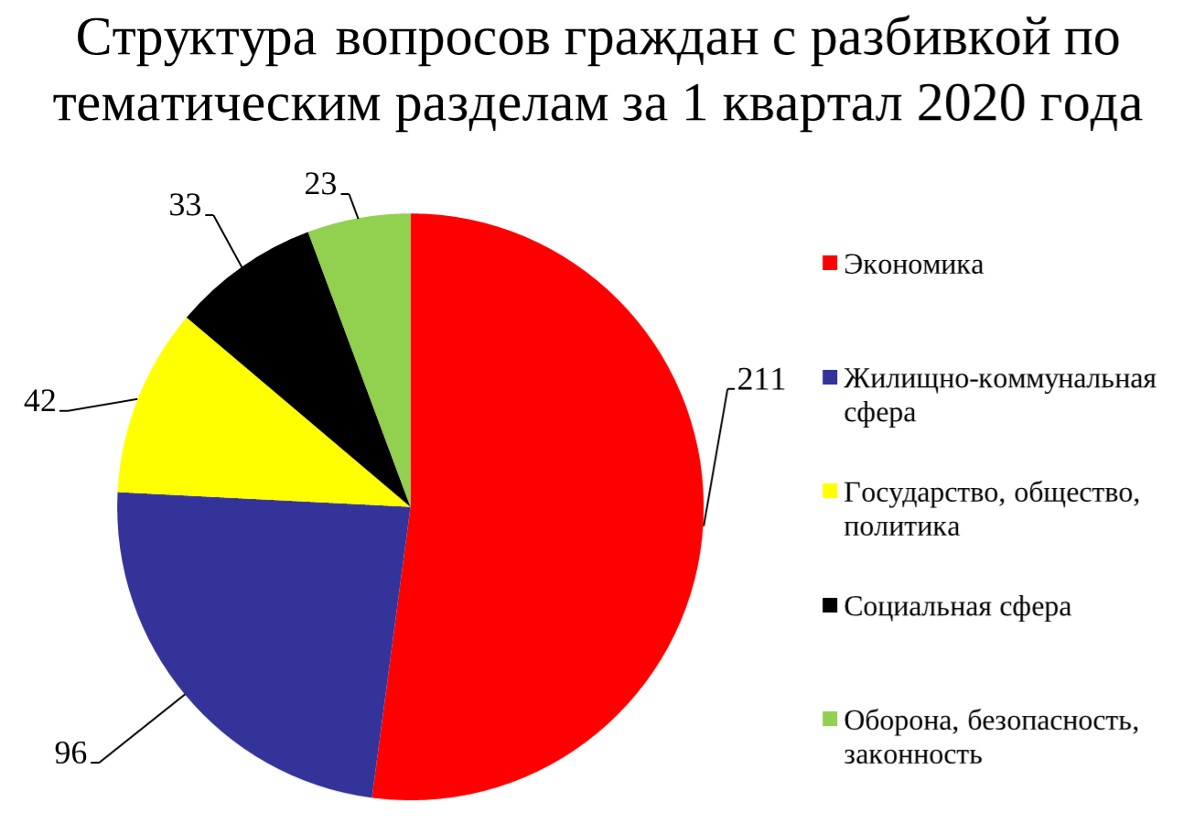

Результаты рассмотрения обращений граждан

Все 228 обращений рассмотрены, в том числе решено положительно 134 (59%), разъяснено — 91, перенаправлено по компетенции — 3.
Информация об обращениях граждан, содержащих сообщения о фактах коррупции

За 1 квартал 2020 года в Администрацию Артемовского городского округа обращений по факту коррупции не поступало.

